Sponsorstævne 2026
Lørdag den 14. november
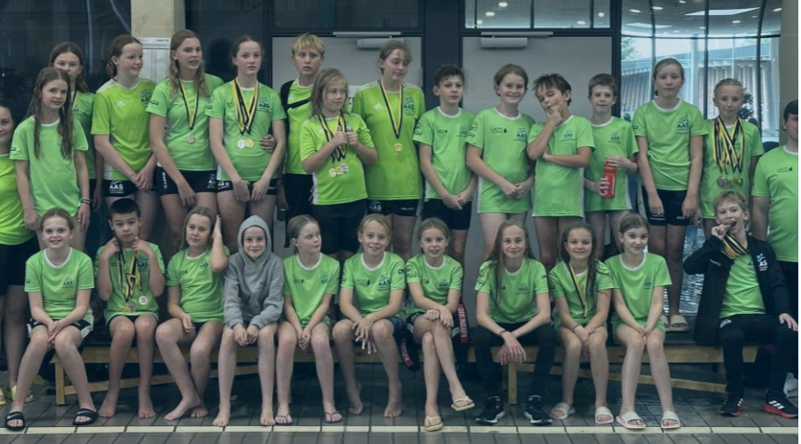

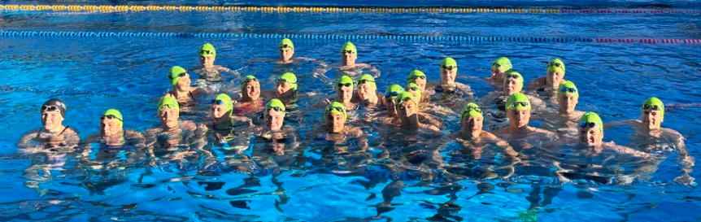

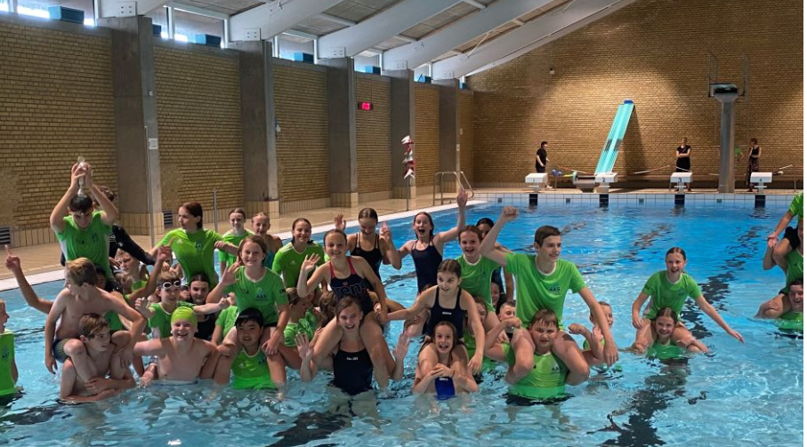

Kom og hold en svømmefest med os!
Støt din helt egen svømmer i
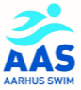
Aarhus Swim har brug for din støtte!
Vi søger sponsorer, der vil medvirke til at støtte op om et stærkere, sjovere og sundere Aarhus Swim og være med til at give svømmerne de optimale betingelser.
Formålet er at samle penge ind til klubbens aktive konkurrencesvømmere gennem personlige sponsorater. Pengene går udelukkende til aktiviteter i konkurrenceafdelingen så som træningslejre.

Aarhus Swim er et fællesskab bestående af følgende 4 svømmeklubber i Aarhus:

Aarhus Swim har ca. 110 konkurrencesvømmere.
Med støtte fra vores sponsorer bliver det muligt fortsat at tilbyde et attraktivt svømmemiljø i Aarhus Swim.

Så meget kræver det at være et svømmetalent!
- Ca. 20 timers træning om ugen for klubbens bedste svømmere
- 6-10 stævner og 2 træningslejre om året
- De yngste konkurrencesvømmere er helt ned til 10 år gamle og træner 4 gange om ugen.
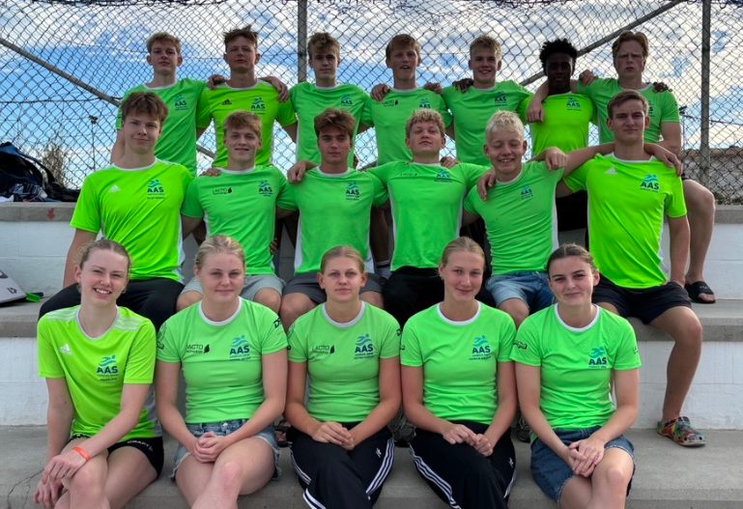
Koncept!
Sponsoren bliver tilbudt en sponsoraftale med en svømmer forud for sponsorstævnet. Svømmeren repræsenterer herefter sponsoren under hele stævnet. Sponsoratet kan lyde på enten et fast beløb, eller man kan vælge at give et variabelt beløb, der er afhængig af, hvor mange meter, svømmeren tilbagelægger. Vælger du fx at give 0,50 kr. pr. svømmet meter vil en svømmer, der svømmer 3000 meter, blive sponsoreret med 1.500 kr. De bedste svømmere, svømmer ca. 5000 meter.
Sponsorstævnet afholdes som et ”svøm så langt du kan på tid” stævne, hvor svømmerne, fra de forskellige hold, svømmer 1 time.
Efter stævnet samles vi i klubhuset til fælles mad og hygge.
Under hele stævnet kan der købes kaffe, te, kage mv. i vores bod.

Sponsoren får:
Først og fremmest går pengene til et godt formål, nemlig at støtte unge aktive atleter. Derudover får du:

- Mulighed for at blive nævnt flere gange under stævnet i højttalerne
- Mulighed for at blive nævnt med navn/logo på vores sociale medier
- Mulighed for navn/logo på vores hjemmeside

Tid og sted!
Sponsorstævnet starter lørdag den 14. november 2026 kl. 14 i IHF (Hasle Skole). Der vil være god musik og høj stemning i hallen, mens de mange svømmere giver den alt, hvad de kan i en time. Vi håber, vi ses

